2-1-2-2同步检测
一、选择题
1．函数y＝3^{x}与y＝()^{x}的图象( )
A．关于x轴对称 B．关于y轴对称
C．关于原点对称 D．关于直线y＝x对称
2．(2012·广东增城模拟)已知f(x)＝a^{－x}(a>0，且a≠1)，且f(－2)>f(－3)，则a的取值范围是( )
A．a>0 B．a>1
C．a<1 D．0<a<1
3．函数y＝f(x)对任意的x₁、x₂∈R，都有f(x₁＋x₂)＝f(x₁)·f(x₂)，满足该性质的一个函数是( )
A．y＝x＋1 B．y＝x²
C．y＝()^{x} D．y＝|x|
4．函数f(x)＝(1＋a^{x})²a^{－x}(a>0且a≠1)是( )
A．奇函数
B．偶函数
C．奇函数也是偶函数
D．既非奇函数也非偶函数
5．函数y＝()x²－3x＋2在下列哪个区间上是增函数( )
A．(－∞，] B．[，＋∞)
C．[1,2] D．(－∞，－1]∪[2，＋∞)
6．设a、b满足0<a<b<1，下列不等式中正确的是( )
A．aª<a^{b} B．bª<b^{b}
C．aª<bª D．b^{b}<a^{b}
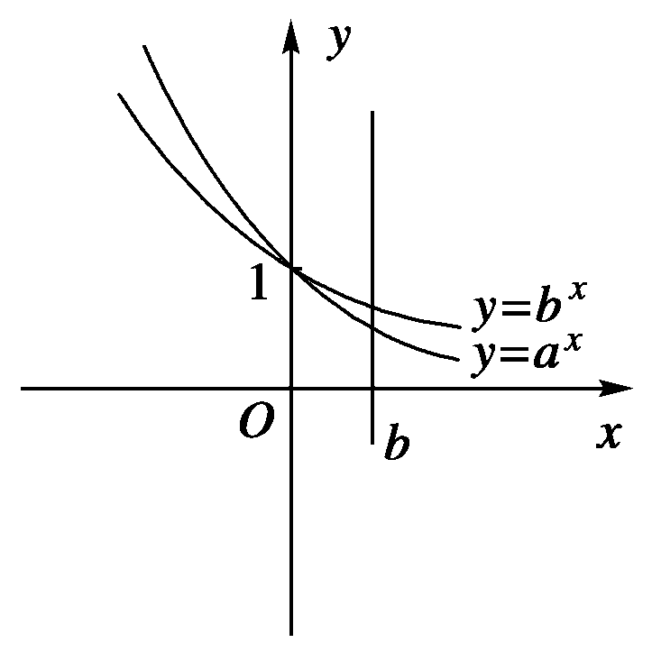
7．函数y＝a^{|x|}(a>1)的图象是( )
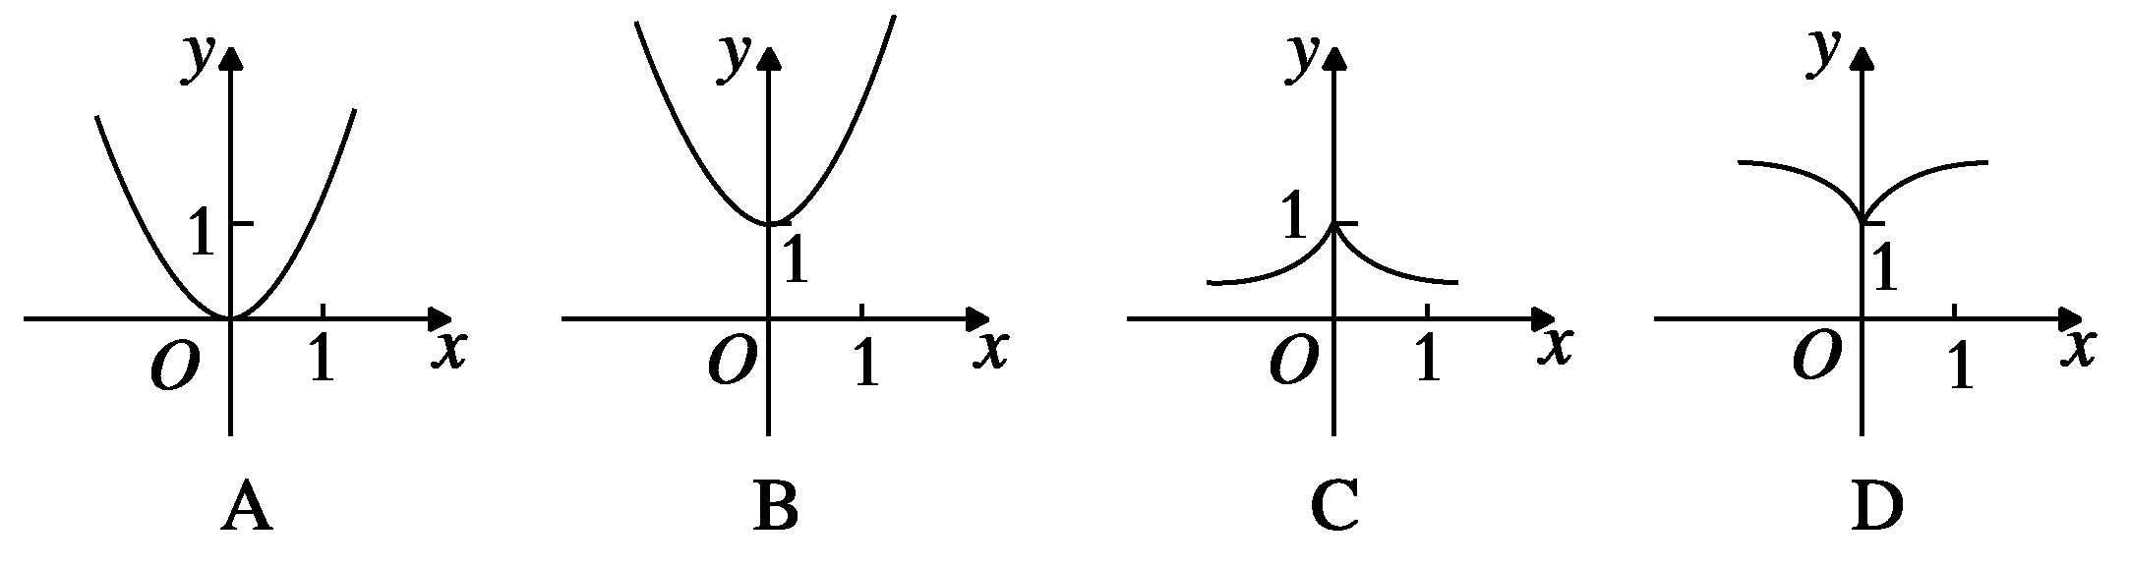
8．已知x、y∈R，且2^{x}＋3^{y}>2^{－y}＋3^{－x}，则下列各式中正确的是( )
A．x＋y>0 B．x＋y<0
C．x－y>0 D．x－y<0
二、填空题
9．函数f(x)＝a^{x}(a>0且a≠1)，在x∈[1,2]时的最大值比最小值大2a，则a的值为________．
10．不等式3x²<()^{x－2}的解集为________．
11．函数y＝()^{|1－x|}的单调递减区间是________．
12．当x>0时，指数函数y＝(a²－3)^{x}的图象在指数函数y＝(2a)^{x}的图象的上方，则a的取值范围是________．
三、解答题
13．讨论函数f(x)＝()x²＋2x的单调性，并求其值域．
14．已知f(x)＝＋a是奇函数，求a的值及函数值域．
[分析] 本题是函数奇偶性与指数函数的结合，利用f(－x)＝－f(x)恒成立，可求得a值．其值域可借助基本函数值域求得．
15．设0≤x≤2，求函数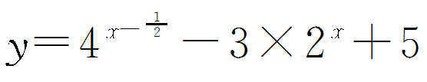的最大值和最小值．
16．设f(x)＝1＋，g(x)＝f(2^{|x|})．
(1)写出f(x)，g(x)的定义域；
(2)函数f(x)，g(x)是否具有奇偶性，并说明理由；
(3)求函数g(x)的单调递增区间．

详解答案
1[答案] B
2[答案] D
3[答案] C
4[答案] B
5[答案] A
6[答案] C
[解析] 解法一：∵0<a<1，∴y＝a^{x}是减函数，
又∵a<b，∴aª>a^{b}.排除A；
同理得bª>b^{b}，排除B.
在同一坐标系中作出y＝a^{x}与y＝b^{x}的图象．
由x>0时“底大图高”知x>0时，y＝b^{x}图象在y＝a^{x}图象上方，当x＝b时，立得b^{b}>a^{b}，排除D；
当x＝a时，bª>aª，∴选C.
解法二：取特值检验，令a＝，b＝，则aª＝，a^{b}＝，bª＝，b^{b}＝，排除A、B、D，∴选C.
7[答案] B
[解析] 当x≥0时，y＝a^{|x|}的图象与指数函数y＝a^{x}(a>1)的图象相同，当x<0时，y＝a^{|x|}与y＝a^{－x}的图象相同，由此判断B正确．
8[答案] A
[解析] 作函数f(x)＝2^{x}－3^{－x}.
因为2^{x}为增函数，由3^{－x}＝()^{x}为减函数，知－3^{－x}也是增函数，从而f(x)为增函数，
由2^{x}－3^{－x}>2^{－y}－3^{y}＝2^{－y}－3^{－(－y)}可知f(x)>f(－y)．
又f(x)为增函数，所以x>－y，故x＋y>0.选A.
9[答案] 3
[解析] 注意进行分类讨论
(1)当a>1时，f(x)＝a^{x}为增函数，此时
f(x)_{max}＝f(2)＝a²，f(x)_{min}＝f(1)＝a
∴a²－a＝2a，解得a＝3>1.
(2)当0<a<1时，f(x)＝a^{x}为减函数，此时
f(x)_{max}＝f(1)＝a，f(x)_{min}＝f(2)＝a²
∴a－a²＝2a，解得a＝0或－1∉(0,1)
综上所述：a＝3.
10[答案] (－2,1)
[解析] 原不等式即3x²<3^{2－x}⇒x²<2－x⇒x²＋x－2<0⇒－2<x<1.
11[答案] [1，＋∞)
[解析] y＝()^{|1－x|}＝
因此它的减区间为[1，＋∞)．
12[答案] a>3
[解析] ⅰ)a²－3>2a>1解得：a>3；ⅱ)a²－3>1>2a>0不等式无解；ⅲ)1>a²－3>2a>0不等式无解；综上所述a>3.
13[解析] 解法1：∵函数f(x)的定义域为(－∞，＋∞)．
设x₁、x₂∈(－∞，＋∞)且有x₁<x₂，
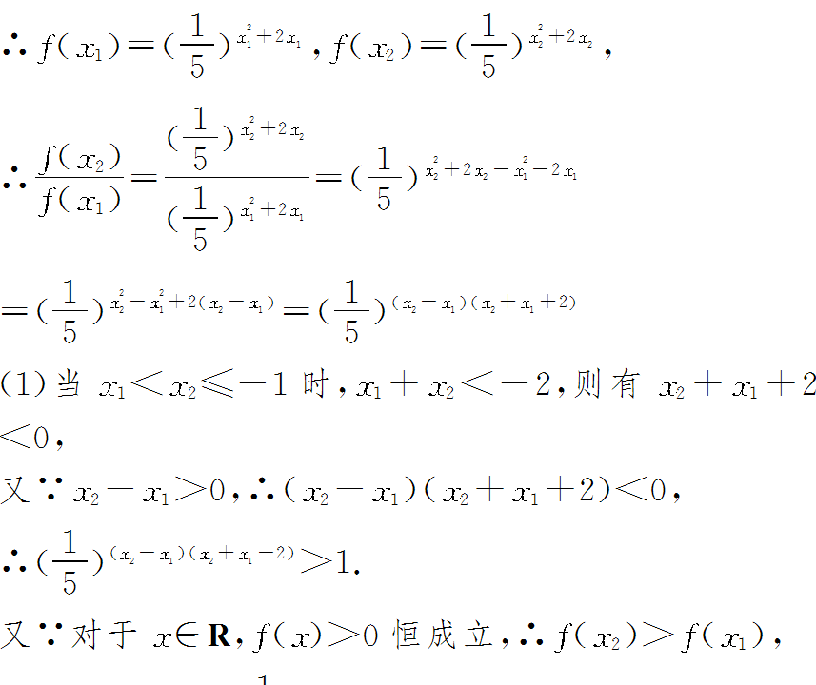
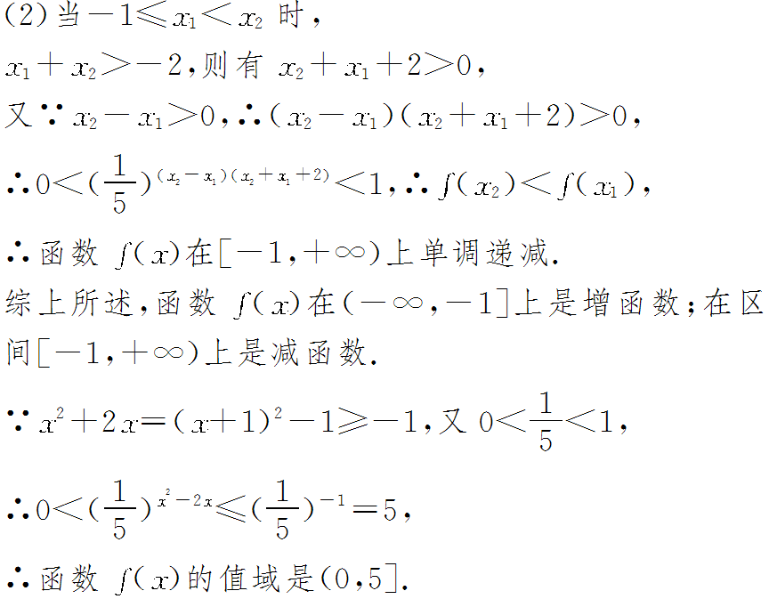
解法2：∵函数f(x)的定义域是(－∞，＋∞)，令t＝x²＋2x，u＝()^{t}，又∵t＝x²＋2x＝(x＋1)²－1在(－∞，－1]上是减函数，在[－1，＋∞)上是增函数，u＝()^{t}在其定义域内是减函数，
∴函数f(x)在(－∞，－1]上为增函数，在[－1，＋∞)上是减函数．
以下求值域方法同上．
14[解析] ①∵f(x)是奇函数，∴f(－x)＝－f(x)对定义域内的每一个x都成立．
即－[＋a]＝＋a，
∴2a＝－－＝1，∴a＝.
②∵2^{x}－1≠0∴x≠0∴定义域为(－∞，0)∪(0，＋∞)
∵u＝2^{x}－1>－1且u≠0，∴<－1或>0
∴＋<－或＋>
∴f(x)的值域为(－∞，－)∪(，＋∞)．
15[解析] 设t＝2^{x}，则y＝t²－3t＋5＝(t－3)²＋(1≤t≤4)．
∵上述关于t的二次函数在[1,3]上递减，在[3,4]上递增，
∴当t＝3，即x＝log₂3时，y取最小值；
当t＝1时，即x＝0时，y取最大值.
16[解析] (1)∵x－1≠0，∴f(x)的定义域为(－∞，1)∪(1，＋∞)．
∵2^{|x|}－1≠0，x≠0，∴g(x)的定义域为(－∞，0)∪(0，＋∞)．
(2)∵f(x)的定义域不关于原点对称，∴f(x)不具有奇偶性．又∵g(－x)＝f(2^{|－x|})＝f(2^{|x|})＝g(x)，
∴g(x)是偶函数．
